Botten
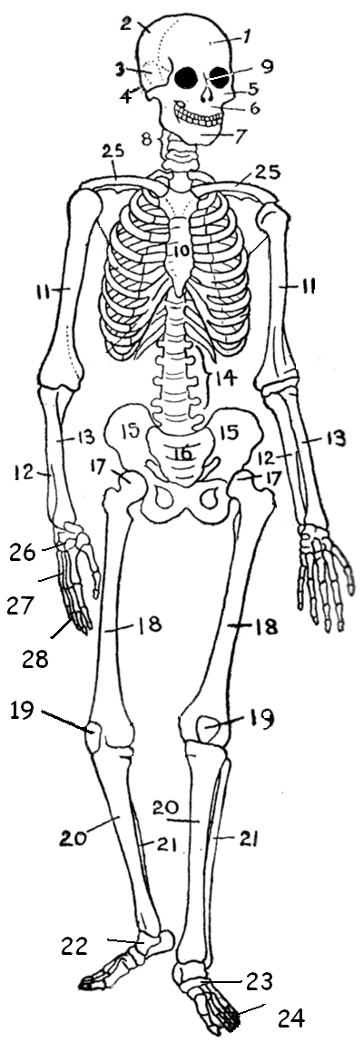

1 = voorhoofdsbeen
2 = wandbeen
3 = slaapbeen
4 = achterhoofdsbeen

5 = jukbeen
6 = bovenkaak
7 = onderkaak
8 = halswervels
9 = neusbeen

10 = borstbeen
11 = opperarmbeen
12 = ellepijp
13 = spaakbeen

14 = lendenwervels
15 = bekken
16 = heiligbeen

17 = heupgewricht
18 = dijbeen
19 = knieschijf
20 = scheenbeen
21 = kuitbeen

22 = voetwortelbeentjes
23 = middenvoetsbeentjes
24 = teenkootjes

25 = sleutelbeen
26 = handwortelbeentjes
27 = middenhandsbeentjes
28 = vingerkootjes

